Wijzigingsplan Kortendijk 2, Bergharen

(versie ontwerp 2 januari 2013)
Inhoudsopgave

Toelichting 3
Hoofdstuk 1 Inleiding 5
1.1 Aanleiding en doel 5
1.2 Ligging en kadastrale begrenzing 5
1.3 Vigerend bestemmingsplan 7
Hoofdstuk 2 Gebiedsanalyse 9
Hoofdstuk 3 Plan 11
3.1 Bebouwing en functies 11
3.2 Verkeer en parkeren 11
3.3 Landschappelijke inpassing 12
Hoofdstuk 4 Beleid 13
4.1 Nationaal niveau 13
4.2 Provinciaal niveau 14
4.3 Gemeentelijk niveau 15
Hoofdstuk 5 Uitvoeringsaspecten 18
5.1 Milieu 18
5.2 Waarden 21
5.3 Waterparagraaf 23
Hoofdstuk 6 Financiële aspecten 28
6.1 Economische uitvoerbaarheid 28
6.2 Kostenverhaal 28
Hoofdstuk 7 Juridische aspecten 30
7.1 Toetsing plan aan wijzigings- en afwijkingsregels 30
7.2 Planregels 33
Hoofdstuk 8 Procedure 35
Regels 37
Hoofdstuk 1 Inleidende regels 38
Artikel 1 Begrippen 38
Hoofdstuk 2 Regels 39
Artikel 2 Van toepassing verklaring 39
Hoofdstuk 3 Slotregel 40
Artikel 3 Slotregel 40

Toelichting

Hoofdstuk 1 Inleiding
1.1 Aanleiding en doel
Voorliggend rapport betreft het wijzigingsplan "Kortendijk 2, Bergharen" van de gemeente Wijchen.
Op het adres Kortendijk 2 te Bergharen was voorheen het agrarisch bedrijf van de familie Hutting gevestigd. De bedrijfsactiviteiten zijn inmiddels beëindigd, maar de bedrijfsgebouwen (waaronder de tunnelkappen) zijn nog steeds aanwezig. Er is één bedrijfswoning aanwezig.
De familie Rijntjes heeft de wens het perceel met de opstallen te verwerven met het doel de woning te gaan bewonen en een deel van de bestaande tunnelkappen op te knappen en te gaan gebruiken voor het hobbymatig houden van bijen. De overige tunnelkappen worden verwijderd. Tunnelkappen worden gezien als bijgebouwen bij de woning.
Om in de gewenste functieverandering te kunnen voorzien is een wijziging van de bestemming gewenst en moet ruimte worden geboden aan de oppervlakte van bijgebouwen bij een (burger)woning. Het vigerend bestemmingsplan bevat voor de functieverandering een wijzigingsbevoegdheid, opgenomen in artikel 4.8.3 van het bestemmingsplan Buitengebied Wijchen. Het toevoegen van extra bijgebouwen bij een burgerwoning is middels een afwijkingsmogelijkheid opgenomen in artikel 21.3.4 van het vigerend bestemmingsplan.
Voorliggend wijzigingsplan bevat de ruimtelijke onderbouwing voor het toepassen van de wijzigingsbevoegdheid alsmede het toepassen van de afwijkingsmogelijkheid.

1.2 Ligging en kadastrale begrenzing
Onderstaande afbeelding geeft de topografische ligging weer.

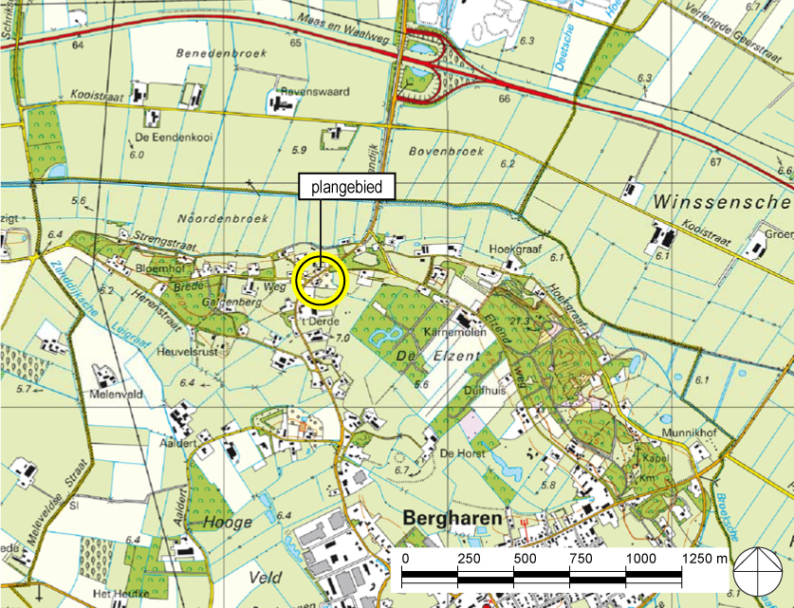
^{topografische situatie}
Onderstaande afbeelding geeft de kadastrale situatie weer. Tevens is de plangrens van voorliggend bestemmingsplan ingetekend.

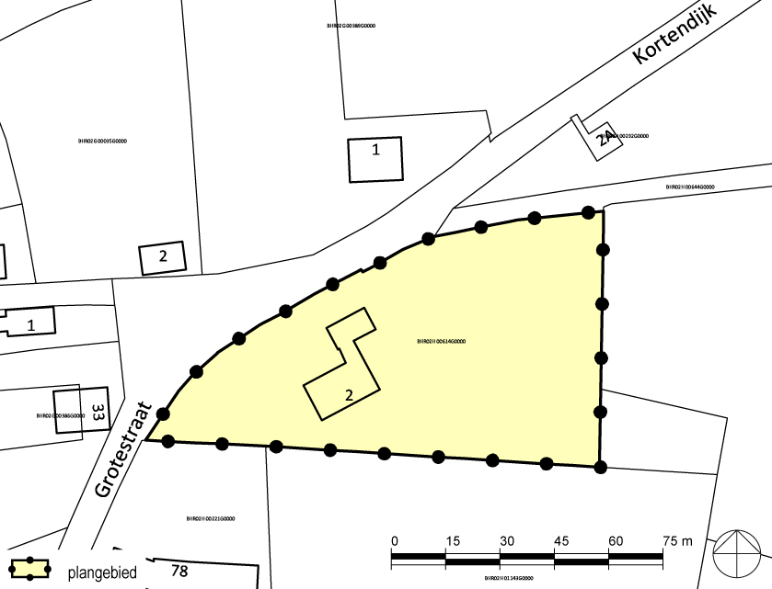
^{kadastrale situatie}
De gronden zijn kadastraal bekend gemeente Bergharen, sectie H, nummer 614.
De oppervlakte van het plangebied bedraagt circa 6000 m². De gronden zijn thans nog eigendom van familie Hutting-Braam.

1.3 Vigerend bestemmingsplan
Ter plaatse van het plangebied vigeert het bestemmingsplan "Buitengebied Wijchen", vastgesteld door de gemeenteraad d.d. 9 juni 2011.
Onderstaande afbeelding geeft een uitsnede van de vigerende plankaart. De ligging van het plangebied is aangegeven.

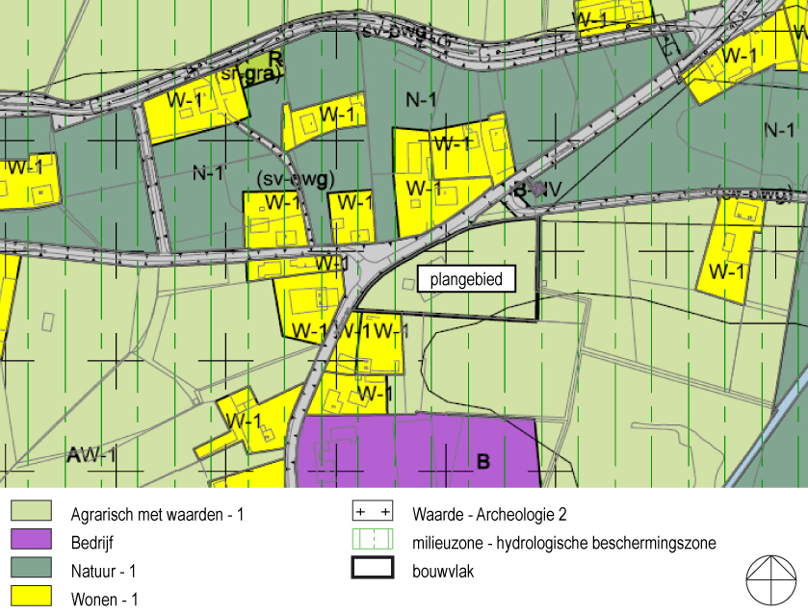
uitsnede plankaart vigerend bestemmingsplan
Binnen het plangebied vigeert de bestemming 'Agrarisch met waarden - 1'. Het gehele plangebied betreft een bouwvlak. Ter plaatse is het onder meer toegestaan een grondgebonden agrarisch bedrijf uit te oefenen. Artikel 3.4.8 bevat een wijzigingsbevoegdheid tot functieverandering naar wonen.
Over een groot deel van het plangebied ligt de dubbelbestemming 'Waarde - Archeologie 2'. Hier geldt dat voor werkzaamheden in de grond voor het bouwen of anderszins met een oppervlakte van meer dan 120 m², een archeologisch onderzoek uitgevoerd moet worden.
Ter plaatse van het plangebied geldt voorts de gebiedsaanduiding 'milieuzone - hydrologische beschermingszone', die beperkingen oplegt ten aanzien van grondwerkzaamheden.
Voorts bevat de bestemming 'Wonen - 1' een afwijkingsmogelijkheid voor de bebouwde oppervlakte van vrijstaande bijgebouwen bij een woning.
In paragraaf 7.1 zijn de regels van de wijzigings- en afwijkingsbevoegdheden integraal overgenomen en is het plan daaraan getoetst.

Hoofdstuk 2 Gebiedsanalyse
Dit hoofdstuk geeft een ruimtelijk-functionele analyse van het plangebied. Onderstaande afbeelding geeft de bestaande toestand van het plangebied en de directe omgeving weer.
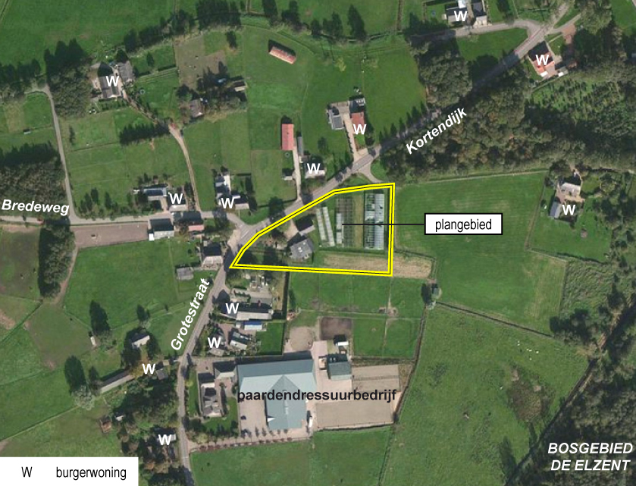
^{plangebied en omgeving}
Ontsluiting
Het plangebied is rechtstreeks ontsloten op de Kortendijk. Deze weg is onderdeel van de historische route Grotestraat-Kortendijk-Deestersteeg. De weg betreft een erftoegangsweg, maar heeft een doorgaande functie. De weg heeft een breedte van circa 6 meter. Ter hoogte van het plangebied geldt voor de Kortendijk het 50 km/uur-snelheidsregime.
Ruimtelijk
De Kortendijk was een van oorsprong nauwelijks bebouwde landbouwweg. In de eerste helft van de twintigste eeuw is de bebouwing fors toegenomen en is ter hoogte van het plangebied een bebouwingsconcentratie ontstaan.
De omgeving van het plangebied behoort tot het waardevolle landschap met rivierduinen. Er is sprake van overwegend agrarisch gebruik op onregelmatige percelen (hoevelandschap), afgewisseld met bospercelen zoals het bosgebied De Elzent.
Het bestaande agrarische bedrijf binnen het plangebied dateert van omstreeks 1970. Binnen het plangebied staat naast de bedrijfswoning met garage, circa 1690 m² aan bedrijfsgebouwen. Het merendeel van de bedrijfsgebouwen betreffen tunnelkappen.
Op de perceelgrenzen aan de noord- en oostzijde staan hoge elzenhagen.
Functioneel
In bebouwingsclusters komt van oudsher een menging van functies voor: woningen worden afgewisseld met agrarische en (kleinschalige) niet-agrarische bedrijven. Door de schaalvergroting in de landbouw verdwijnen steeds meer agrarische bedrijven naar locaties waar zij verder kunnen ontwikkelen. Vrijkomende agrarische bebouwing krijgt veelal een nieuwe functie.

Hoofdstuk 3 Plan
Na voorgaande gebiedsanalyse volgt in dit hoofdstuk de beschrijving van het feitelijke plan. Onderstaande afbeelding geeft de inrichtingsschets weer.
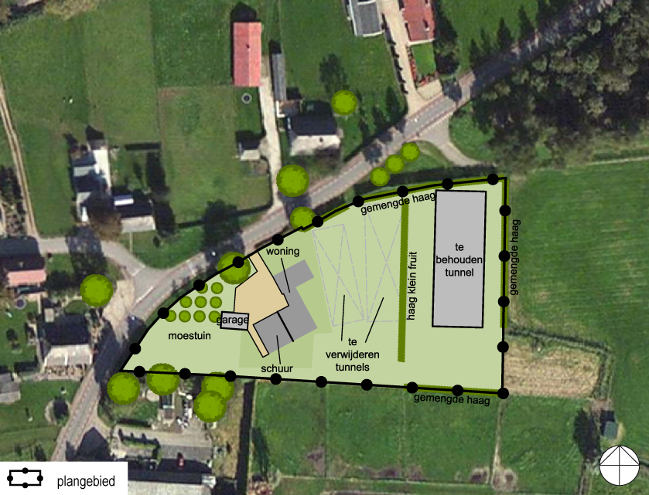
^{inrichtingsschets}
3.1 Bebouwing en functies
De bestaande bedrijfswoning, de garage (50 m²) en de schuur (100 m²) blijven behouden. Een deel van de bestaande tunnelkappen en overkappingen, met een gezamenlijke oppervlakte van 950 m², wordt verwijderd. Tunnelkappen met een totale oppervlakte van circa 640 m² blijven behouden.
De tunnelkappen en de overkapping gaan gebruikt worden voor het hobbymatig houden van bijen. De bijenkasten worden onder de overkapping geplaatst. De tunnelkappen dienen als winterverblijf voor de bijen. In de schuur vindt het 'oogsten' van de honing uit de honingraten en het bewerken van de honing plaats.

3.2 Verkeer en parkeren
Het plangebied is rechtstreeks ontsloten op de Kortendijk. De bestaande inrit blijft behouden.
De functieverandering van agrarisch bedrijf naar wonen leidt tot een afname van de verkeersaantrekkende werking.
De gemeente Wijchen heeft geen eigen parkeernormen vastgesteld, maar hanteert de normen zoals genoemd in de uitgave "Parkeerkencijfers, Basis voor parkeernormering" (CROW, Ede, september 2008). Daarin is opgenomen dat voor woningen in het dure segment 2,2 (afgerond 3) parkeerplaatsen per woning nodig zijn.
Het woonperceel is voldoende groot om in die parkeerbehoefte te voorzien.

3.3 Landschappelijke inpassing
De bestaande bebouwing is thans slechts beperkt landschappelijk ingepast. Hierna is beschreven op welke wijze de landschappelijke inpassing wordt versterkt.
- De bestaande elzenhagen aan de noord- en oostzijde van het perceel blijven behouden, maar worden omgevormd tot gemengde hagen.
- Aan de zuidzijde van het perceel worden nieuwe hagen aangebracht, eveneens bestaande uit gemengde beplanting.
- Ten westen van de te behouden tunnel wordt een haag aangebracht, bestaande uit diverse soorten klein fruit. Tezamen met de bestaande en nieuwe hagen ontstaat hiermee een luwte die gunstig is voor de bijen.
- In de tuin wordt erfbeplanting aangebracht, bestaande uit verschillende soorten.
- Alle nieuwe beplanting zal bestaan uit inheemse soorten.
Doordat de beplanting binnen het plangebied bestaat uit verschillende soorten, zijn er gedurende een groot deel van het jaar bloeiende planten te vinden voor de bijen en andere insecten.

Hoofdstuk 4 Beleid
In dit hoofdstuk wordt het plan getoetst aan het relevante vigerende beleid. Achtereenvolgens komt aan de orde het beleid op:
- nationaal niveau;
- provinciaal niveau;
- gemeentelijk niveau.

4.1 Nationaal niveau
4.1.1 Structuurvisie Infrastructuur en Ruimte
Op 13 maart 2012 heeft de Minister van Infrastructuur en Milieu de Structuurvisie Infrastructuur en Ruimte (SVIR) vastgesteld. De SVIR geeft een integraal kader voor het ruimtelijk beleid en mobiliteitsbeleid op rijksniveau, en is de 'kapstok' voor bestaand en nieuw rijksbeleid met ruimtelijke consequenties. In de SVIR worden de ambities van het rijk tot 2040 geschetst, alsmede doelen, belangen en opgaven tot 2028. In de SVIR kiest het rijk voor minder nationale belangen en eenvoudige regelgeving.
De reeds ingezette trend om aan de provincies en gemeenten ruimte te laten inzake de ruimtelijke ontwikkelingen wordt versterkt in de SVIR.
De SVIR bevat 13 nationale belangen die worden beschermd middels het Besluit algemene regels ruimtelijke ordening. Het betreffen:
- Het Project Mainportontwikkeling Rotterdam
- Militaire terreinen en -objecten
- De Wadden
- De kust (inclusief primaire kering)
- De grote rivieren
- De Werelderfgoederen
- Reserveringen uitbreidingen weg en spoor
- Veiligheid vaarwegen
- Het netwerk voor elektriciteitsvoorziening
- De buitendijkse uitbreidingsruimte in het IJsselmeer
- Bescherming van de (overige) primaire waterkeringen
- Reservering voor rivierverruiming Maas
- De Ecologische Hoofdstructuur (EHS)
Conclusie
Het plan is niet in strijd met het beleid in de Structuurvisie Infrastructuur en Ruimte.

4.1.2 Besluit algemene regels ruimtelijke ordening
De in de SVIR opgenomen nationale belangen krijgen een wettelijke grondslag in het Besluit algemene regels ruimtelijke ordening (Barro).
De werking van het Barro is naar plaats beperkt. Onderhavig plangebied ligt niet binnen een gebied waarbinnen het Barro van toepassing is.
Conclusie
Het Barro is niet rechtstreeks van toepassing op het plan.

4.1.3 Overig nationaal beleid
Het overige nationale beleid is niet specifiek van toepassing op onderhavig plan.

4.2 Provinciaal niveau
Het provinciale ruimtelijk beleid is vastgelegd in de nota's:
- Streekplan Gelderland 2005;
- Ruimtelijke
- Verordening Gelderland.
Het plan wordt aan deze twee documenten getoetst.

4.2.1 Streekplan Gelderland 2005
Op 29 juni 2005 is het Streekplan Gelderland 2005 vastgesteld. Met de inwerkingtreding van de Wet ruimtelijke ordening per 1 juli 2008 heeft het streekplan de status van structuurvisie gekregen. Het beleid is derhalve van kracht gebleven.
De provincie ziet in wonen een geschikte vorm van (her)gebruik van vrijgekomen gebouwen in het buitengebied. Daarbij moeten de gebouwen die niet voor wonen en bijgebouwen worden hergebruikt, worden gesloopt.
Analyse
Het plan voorziet in de functieverandering van agrarisch bedrijf naar wonen. De voormalige bedrijfswoning zal voor burgerbewoning gebruikt gaan worden en een deel van de voormalige agrarische bedrijfsgebouwen (voornamelijk tunnelkappen) voor het hobbymatig houden van bijen.
Conclusie
Het plan voldoet aan het Streekplan Gelderland 2005.

4.2.2 Ruimtelijke Verordening Gelderland
Op 1 maart 2011 is de Ruimtelijke Verordening Gelderland (hierna: Verordening) in werking getreden. De Verordening stelt regels aan de inhoud van ruimtelijke plannen voor die aspecten waar provinciale of nationale belangen dat met het oog op een goede ruimtelijke ordening noodzakelijk maken.

Conform het bepaalde in artikel 2.2 van de Verordening is nieuwe bebouwing voor wonen en werken toegestaan op een aantal aangeduide locaties. Daarnaast is functieverandering naar een niet-agrarische functie (zoals wonen) toegestaan (artikel 2.3, onder b.), mits de functieverandering:
- in overeenstemming is met een door Gedeputeerde Staten geaccordeerd regionaal beleidskader;
- leidt tot een substantiële vermindering van het bebouwde oppervlak;
- buiten de concentratiegebieden glastuinbouw en de regionale clusters glastuinbouw ligt;
- gepaard gaat met een landschappelijke inpassing.
Analyse
ad 1. | De functieverandering past binnen het Streekplan Gelderland 2005 dat op 29 juni 2005 door Gedeputeerde Staten is vastgesteld.
ad 2. | Het plan betekent een afname van 950 m² gebouwen.
ad 3. | Het plangebied ligt buiten de genoemde zones voor glastuinbouw.
ad 4. | De wijze van landschappelijke inpassing is opgenomen in paragraaf 3.3.
Conclusie
Het plan voldoet aan de Ruimtelijke Verordening Gelderland.

4.2.3 Waterplan Gelderland 2010-2015
Op 11 november 2009 is het Waterplan Gelderland 2010-2015 vastgesteld. In het waterplan zijn de hoofdlijnen van het provinciale waterbeleid beschreven.
Het waterplan bevat een functiekaart waarop is aangegeven welke functie leidend is voor het beheer en de inrichting van het watersysteem. Het plangebied ligt binnen een 'beschermingszone natte landnatuur'. Binnen deze zone geldt een 'stand still'-beginsel in geval van ruimtelijke ontwikkelingen die nadelig van invloed zijn op de natuurdoelen ter plaatse. Dit betekent dat als gevolg van de ontwikkelingen geen achteruitgang mag plaatsvinden.
Analyse
Voorliggend wijzigingsplan omvat een afname van circa 950 m² bebouwing, hetgeen een positief effect heeft op de waterhuishouding. Hiermee wordt aan het 'stand still'-beginsel voldaan.
Conclusie
Het plan voldoet aan het beleid in het Waterplan Gelderland 2010-2015.

4.2.4 Overig provinciaal beleid
Het overige provinciale beleid is niet specifiek van toepassing op onderhavig plan.

4.3 Gemeentelijk niveau
4.3.1 Structuurvisie Wijchen
De gemeenteraad van Wijchen heeft op 9 juni 2009 de Structuurvisie Wijchen vastgesteld. De structuurvisie geeft een integraal beeld van de ruimtelijke ontwikkeling van de gemeente.
In de structuurvisie is onder meer opgenomen dat nieuwe woningen in het buitengebied alleen zijn toegestaan in geval van functieverandering of van landgoederen.
Analyse
Het plan betreft een functieverandering van agrarisch bedrijf naar wonen. De bestaande bedrijfswoning gaat als burgerwoning worden gebruikt. Er worden geen woningen toegevoegd. De burgerwoning vormt geen belemmering voor agrarische bedrijvigheid in de omgeving.
Conclusie
Het plan past binnen de Structuurvisie Wijchen.

4.3.2 Overig gemeentelijk beleid
Het overige gemeentelijke beleid is niet specifiek van toepassing op onderhavig plan.

Hoofdstuk 5 Uitvoeringsaspecten
In dit hoofdstuk worden de uitvoeringsaspecten beschreven. Achtereenvolgens komen aan de orde:
- milieu;
- waarden;
- waterhuishouding.

5.1 Milieu
Conform het bepaalde in artikel 3.1.6 van het Besluit ruimtelijke ordening moet een toetsing plaatsvinden van de voorgenomen ontwikkelingen aan de relevante milieuaspecten, teneinde het toekomstige gebruik af te stemmen op de omgeving. In deze paragraaf worden de milieuaspecten afzonderlijk beschreven.

5.1.1 Bodemkwaliteit
5.1.1.1 Inleiding
Uitgangspunt is dat de bodemkwaliteit geen onaanvaardbaar risico oplevert voor de gebruikers van de bodem. Bij een ruimtelijke ontwikkeling moet worden beoordeeld of de bodemkwaliteit past bij deze nieuwe functie.

5.1.1.2 Analyse
Het plan omvat geen bouwactiviteiten. Het uitvoeren van een bodemonderzoek is niet nodig.

5.1.1.3 Conclusie
Het aspect bodemkwaliteit vormt geen planologische belemmering voor het plan.

5.1.2 Externe veiligheid
5.1.2.1 Inleiding
Externe veiligheid heeft betrekking op locaties waar een ongeval met gevaarlijke stoffen kan plaatsvinden, waardoor personen die geen directe relatie hebben tot de risicovolle activiteit om het leven zouden kunnen komen. Bij een ruimtelijke ontwikkeling moet worden aangetoond dat geen nieuwe kwetsbare objecten binnen de plaatsgebonden risicocontour van 10⁻⁶ per jaar worden gerealiseerd en moet een eventuele toename van het groepsrisico verantwoord worden.

5.1.2.2 Analyse
Het plan omvat geen nieuwe kwetsbare objecten. Een nadere toetsing aan het aspect externe veiligheid is niet noodzakelijk.
In het kader van een goede ruimtelijke ordening is dit aspect toch beoordeeld. De Risicokaart Nederland geeft een overzicht van de ligging van risicovolle activiteiten (inrichtingen, buisleidingen en transportroutes). Hieruit volgt dat in de omgeving van het plan geen risicovolle activiteiten worden uitgevoerd. Een nadere toetsing aan het aspect externe veiligheid is niet aan de orde.

5.1.2.3 Conclusie
Het aspect externe veiligheid vormt geen planologische belemmering voor het plan.

5.1.3 Geurhinder veehouderijen
5.1.3.1 Inleiding
Bij ruimtelijke ontwikkelingen nabij agrarische bedrijven is het aspect geurhinder van belang. Er moet worden aangetoond dat het plan geen belemmering vormt voor agrarische bedrijven en dat sprake is van een goed woon- en leefklimaat ter plaatse van het plan.

5.1.3.2 Analyse
Het dichtstbijzijnde agrarisch bedrijf ligt op een afstand van ruim 250 meter. Het betreft het grondgebonden agrarisch bedrijf Hoekgraaf 20.
De dichtstbijzijnde intensieve veehouderij ligt op een afstand van circa 550 meter. De afstand is zodanig groot dat de woning geen belemmering vormt voor dit bedrijf. Tevens kan in een goed woon- en leefklimaat worden voorzien.

5.1.3.3 Conclusie
Het aspect geurhinder veehouderijen vormt geen planologische belemmering voor het plan.

5.1.4 Luchtkwaliteit
5.1.4.1 Inleiding
Het aspect luchtkwaliteit heeft betrekking op ruimtelijke ontwikkelingen die een bijdrage leveren aan de luchtverontreiniging en op ruimtelijke ontwikkelingen die gevoelig zijn voor een slechte luchtkwaliteit.
Om mensen tegen de gevolgen van luchtverontreiniging op de gezondheid te beschermen zijn in de Wet milieubeheer normen opgenomen voor bepaalde stoffen. In de praktijk blijken vooral de normen voor fijnstof (PM₁₀) en stikstofdioxide (NO₂) een rol te spelen.
Daarnaast is het in het kader van een goede ruimtelijke ordening van belang aan te tonen dat sprake is van een goed woon- en leefklimaat.

5.1.4.2 Analyse
Het plan is kleinschalig van omvang en draagt daarmee niet in betekenende mate bij aan de verslechtering van de luchtkwaliteit.
Het plangebied ligt niet nabij autosnelwegen of andere wegen met een zeer hoge verkeersintensiteit. Daaruit kan worden geconcludeerd dat de luchtkwaliteit ter plaatse voldoende is om in een goed woon- en leefklimaat te voorzien.

5.1.4.3 Conclusie
Het aspect luchtkwaliteit vormt geen planologische belemmering voor het plan.

5.1.5 Geluid
5.1.5.1 Inleiding
Ruimtelijke ontwikkelingen moeten voldoen aan de regelgeving inzake geluidhinder. In de Wet geluidhinder (Wgh) wordt onderscheid gemaakt in verkeerslawaai en industrielawaai. In de Wgh zijn normen voor maximaal toelaatbare geluidsbelasting op de (gevels van) geluidgevoelige objecten vastgelegd.

5.1.5.2 Analyse
Het plan omvat geen nieuwe geluidgevoelige objecten. Een nadere toetsing aan het aspect geluidhinder is niet aan de orde.

5.1.5.3 Conclusie
Het aspect geluid vormt geen planologische belemmering voor het plan.

5.1.6 Bedrijven en milieuzonering
5.1.6.1 Inleiding
Om te voorkomen dat als gevolg van het plan voorzienbare hinder en gevaar door milieubelastende activiteiten optreedt moet worden getoetst of:
- de voorgenomen ontwikkeling van invloed is op omliggende milieugevoelige objecten (woningen etc.) c.q. of de voorgenomen ontwikkeling een belemmering vormt voor de bedrijfsvoering van omliggende inrichtingen;
- bestaande milieubelastende inrichtingen (bedrijven) van invloed zijn op de voorgenomen ontwikkeling.
Basis voor deze toetsing vormt de handreiking "Bedrijven en milieuzonering" (VNG, Den Haag, 2009), waarin richtafstanden zijn opgenomen voor diverse bedrijfstypen.

5.1.6.2 Analyse
Invloed plan op de omgeving
Binnen het plangebied gaan hobbymatig bijen gehouden worden. In de VNG-handreiking is het houden van bijen een categorie 2-inrichting met een richtafstand van 30 meter. Aangezien het hier gaat om een hobbymatige activiteit wordt de richtafstand met één afstandstap verlaagd naar 10 meter.
Er liggen geen woningen van derden binnen een afstand van 10 meter tot het plangebied. Het plan is daarmee niet van invloed op de omgeving.
Invloed omliggende inrichtingen op plan
Op het adres Grotestraat 72 is een paardendressuurbedrijf gevestigd. Dit bedrijf betreft een categorie 3.1-bedrijf met een richtafstand van 50 meter. De werkelijke afstand van dit bedrijf tot het plangebied bedraagt 60 meter. Er is geen sprake van een belemmering.

5.1.6.3 Conclusie
Het aspect bedrijven en milieuzonering vormt geen planologische belemmering voor het plan.

5.2 Waarden
5.2.1 Archeologie
5.2.1.1 Inleiding
Conform het bepaalde in artikel 38a van de Monumentenwet 1988 moet bij ruimtelijke ontwikkelingen rekening gehouden worden met de in de grond aanwezige, dan wel te verwachten, archeologische monumenten.

5.2.1.2 Analyse
In het vigerende bestemmingsplan is een dubbelbestemming opgenomen ter bescherming van archeologische waarden die mogelijk in het gebied voorkomen. Conform de planregels van het bestemmingsplan is bij grondwerkzaamheden (waaronder bouwen) het uitvoeren van een archeologisch onderzoek verplicht in geval de oppervlakte van de werkzaamheden meer dan 120 m² bedraagt.
Het plan omvat geen nieuwe gebouwen of andere grondwerkzaamheden met een oppervlakte van meer dan 120 m². Er is derhalve geen archeologisch onderzoek uitgevoerd.
Omdat niet is uit te sluiten dat er archeologische waarden in het gebied liggen, is de dubbelbestemming in voorliggend wijzigingsplan overgenomen.

5.2.1.3 Conclusie
Het aspect archeologie vormt geen planologische belemmering voor het plan.

5.2.2 Cultuurhistorie
5.2.2.1 Inleiding
Conform het bepaalde in artikel 3.1.6 Bro moet bij ruimtelijke ontwikkelingen rekening gehouden worden met de aanwezige cultuurhistorische waarden.

5.2.2.2 Analyse
Binnen het plangebied zijn geen cultuurhistorisch waardevolle elementen aanwezig. Het plan tast geen waardevolle elementen aan.

5.2.2.3 Conclusie
Het aspect cultuurhistorie vormt geen planologische belemmering voor het plan.

5.2.3 Flora en fauna
5.2.3.1 Inleiding
Ten behoeve van de bescherming van zeldzame of kwetsbare planten en dieren zijn twee wetten van toepassing. Middels de Natuurbeschermingswet 1998 worden waardevolle natuurgebieden beschermd. De Flora- en faunawet bevat een soortenbescherming.

5.2.3.2 Analyse
Gebiedsbescherming
Het plangebied ligt niet binnen een beschermd gebied, zoals opgenomen in Natura 2000 en de ecologische hoofdstructuur.
De Natuurbeschermingswet 1998 kent tevens een zogenaamde 'externe werking', wat betekent dat ook projecten buiten Natura 2000-gebieden vergunningplichtig kunnen zijn wanneer zij een negatief effect hebben op deze gebieden.
Gezien de aard en de beperkte omvang van het plan, en de afstand (>2500 meter) tot het dichtstbijzijnde Natura 2000-gebied (Uiterwaarden Waal) is het niet aannemelijk dat het plan negatieve effecten heeft op natuurgebieden.
Soortenbescherming
Het plangebied is thans in agrarisch gebruik. Na de functieverandering zal een deel van de bedrijfsopstallen worden gesloopt hetgeen een positief effect heeft op de in het wijdere gebied aanwezige flora en fauna.
Het slopen van de bestaande tunnelkappen en het verwijderen en vervangen van opgaande beplanting kan van invloed zijn op daar mogelijk aanwezige beschermde planten- en diersoorten, zoals opgenomen in de Flora- en faunawet. Gezien de omvang van het plan is ervoor gekozen geen quickscan naar aanwezige soorten uit te voeren. Te allen tijde geldt de zorgplicht .

5.2.3.3 Conclusie
Het aspect flora en fauna vormt geen planologische belemmering voor het plan.

5.3 Waterparagraaf
Op basis van de Wet op de ruimtelijke ordening (Wro) en Besluit ruimtelijke ordening (Bro) is de watertoets verplicht bij onder andere bestemmingsplannen, inpassingsplannen, projectbesluiten, buitenplanse omgevingsvergunningen, buitentoepassingverklaringen van beheersverordeningen en ontheffingen voor een bestemmingsplan. Voor overige plannen dient een watertoets te worden uitgevoerd op basis van het nationaal bestuursakkoord water (2003 en 2008).
De watertoets is bedoeld om ruimtelijke plannen meer waterbestendig te maken, waarbij wateraspecten vroegtijdig en expliciet worden meegenomen in ruimtelijke plannen en bij locatiekeuzen. Het Bro regelt de verplichte waterparagraaf in de toelichting bij genoemde ruimtelijke plannen en het overleg met het waterschap (wateradvies).
De waterparagraaf beschrijft de wijze waarop rekening wordt gehouden met eventuele gevolgen van het ruimtelijk plan voor de waterhuishouding. De waterparagraaf geeft een beschrijving van beleidsuitgangspunten, waterhuishoudkundige situatie en wateropgaven in het plangebied, (motivatie van) meest geschikte oplossingen en ruimtelijke consequenties daarvan.

5.3.1 Huidig watersysteem
Geohydrologie en grondwatersysteem
Het plangebied is gesitueerd in het landelijk gebied. De maaiveldhoogte bedraagt circa 7 m +NAP (bron: Algemene Hoogtekaart Nederland). De bodem bestaat voornamelijk uit grof zand (bron: bodemdata.nl). De waterdoorlatendheid van zandgrond is goed.
De gemiddeld hoogste grondwaterstand (GHG) liggen tussen 0,8 tot 1,4 meter onder maaiveld (m -mv). Omdat het plan een afname van bebouwing omvat, heeft het plan geen (negatief) effect op de waterhuishouding. Derhalve is de GHG niet exact bepaald.
Oppervlakte- en afvalwatersysteem
Binnen het plangebied is geen oppervlaktewater aanwezig. Het plangebied is gerioleerd door middel van de bestaande drukriolering in de Kortendijk.
Ecosysteem
Het plangebied grenst aan de ecologische hoofdstructuur, met de kwalificatie natte natuur. Het plangebied ligt in de beschermingszone voor deze natte natuur (zie paragraaf 4.2.3). Voorkomen moet worden dat sprake is van verdroging. Ontwikkelingen moeten ten minste voldoen aan het 'stand still'-beginsel.
Het plan leidt tot een afname van bebouwing, waardoor aan het 'stand still'-beginsel wordt voldaan.
Het plan zorgt niet voor een aantasting van de ecologische hoofdstructuur.

5.3.2 Gemeentelijk waterbeleid en waterbeheer
Het gemeentelijk waterbeleid (strategische waternota en uitvoeringsplan) omvat thema's en uitgangspunten voor een meer duurzaam waterbeheer binnen de gemeente Wijchen. Tevens beschikt de gemeente over een Gemeentelijk rioleringsplan (GRP), waarin de gemeente invulling geeft aan haar zorgplicht voor een doelmatige aanleg en beheer van riolering. Het GRP is gericht op het voorkomen, beperken of tot een aanvaardbaar risico terugbrengen van wateroverlast en schade aan milieu en volksgezondheid. In het kader van de watertoets moet een vertaalslag worden gemaakt naar de concrete plansituatie.
De gemeente Wijchen valt binnen het beheersgebied van Waterschap Rivierenland. Het waterschap geeft in het kader van de Wet verontreiniging oppervlaktewater vergunning af voor lozing van afvalwater op het oppervlaktewater en in het kader van de Keur een ontheffing voor ingrepen in/nabij watergangen en waterkeringen. Daarnaast verzorgt het waterschap het onderhoud van A-watergangen.
Gemeenten zijn op waterhuishoudkundig gebied onder andere verantwoordelijk voor het inzamelen en transporteren van afvalwater naar het overnamepunt van de RWZI, (gedeeltelijk) onderhoud van wateren en ontwatering (grondwater). Daarnaast is de gemeente verantwoordelijk voor de verlening en handhaving van vergunningen in het kader van de Wet milieubeheer.
Op grond van de Waterwet (artt. 3.5 en 3.6) heeft de gemeente een zorgplicht voor inzameling en verwerking van overtollig hemelwater en grondwater. Perceeleigenaren dienen hemelwater op eigen perceel te verwerken, tenzij dit redelijkerwijs niet kan worden gevergd. In dat geval treedt de gemeentelijke zorgplicht in werking. Daarnaast heeft de gemeente een zorgplicht bij het treffen van maatregelen in openbaar gebied om structurele gevolgen van grondwaterstand voor de aan de grond gegeven bestemming te voorkomen dan wel te beperken, tenzij dit niet doelmatig is of dit een verantwoordelijkheid van provincie of waterschap is.

5.3.3 Beleidsuitgangspunten en consequenties voor het ruimtelijk plan
Wateroverlast en volksgezondheid
Inrichting en beheer van het waterhuishoudkundig systeem op de locatie dient te zijn gericht op het voorkomen van wateroverlast voor wegen en bebouwing en het voorkomen van schade aan volksgezondheid door bijvoorbeeld vochtige kruipruimten, stilstaand water en onveilige oevers.
Afkoppeling en waterberging
De gemeente streeft naar het vasthouden van gebiedseigen water door benutting van de natuurlijke bergingscapaciteit van bodem en oppervlaktewater. Transport van schoon hemelwater via de riolering moet worden vermeden.
Waterkwaliteit
De gemeente streeft naar een goede waterkwaliteit, die voldoet aan gestelde eisen. Van belang is dat zo min mogelijk vervuilende stoffen worden toegevoegd aan grond- en oppervlaktewatersysteem. Alleen schoon hemelwater wordt direct afgevoerd naar bodem of oppervlaktewater.
Natuurwaarden
De gemeente streeft naar behoud van natuurwaarden en biodiversiteit. Natuurlijke grondwaterstanden worden behouden; de (natte) natuurwaarden sluiten hierop aan. Bouwplan en toekomstig beheer van de planlocatie mogen geen verstoring geven van de vereiste (grond)waterkwaliteit en -kwantiteit.
Drinkwaterbesparing
Gebruik van hoogwaardig drinkwater dient zoveel mogelijk te worden beperkt tot hoogwaardige toepassingen. Zo mogelijk wordt hemelwater gebruikt voor laagwaardige toepassingen.
Beleving
De gemeente streeft naar versterking van de belevingswaarde van water. Cultuurhistorisch waardevolle watergebonden elementen zijn herkenbaar in het landschap aanwezig.

5.3.4 Overwegingen, oplossingen en conclusie
Wateroverlast en volksgezondheid
Kleine plannen hebben slechts een minimaal effect op de waterhuishouding. Voor plannen met minder dan 500 m² extra verharding in stedelijk gebied en minder dan 1500 m² in landelijk gebied is daarom geen compenserende waterberging vereist. Als kleine plannen onderdeel uitmaken van een groter plan, dan geldt de compensatieplicht voor het totale oppervlak.
Het plan omvat een afname van de bebouwing. Voor onderhavig plan is geen compensatie vereist.
Afkoppeling en waterberging
Het plan omvat een afname van bebouwing. Er wordt geen nieuwe bebouwing en verharding toegevoegd. Er is geen aanleiding de bestaande waterhuishoudkundige situatie te herzien. In de bestaande situatie treden geen problemen op.
Overige onderdelen
Uitgangspunt is dat het vuile afvalwater en het schone hemelwater worden gescheiden. Het vuile afvalwater wordt op de bestaande riolering in de Kortendijk geloosd.
Er zijn geen bijzondere maatregelen genomen om vervuiling van het oppervlaktewater te voorkomen. Overeenkomstig de eis van het waterschap worden in principe geen uitlogende materialen toegepast. Overige onderdelen zijn, vanwege de aard van het plan, niet aan de orde.
Conclusie
Onderhavig plan omvat een afname van de bestaande bebouwing. Daarbij kunnen de volgende conclusies worden getrokken:
- Aan de beleidsuitgangspunten van het waterschap wordt voldaan.
- Het afvalwater wordt op de bestaande riolering aangesloten.
- Er worden geen uitlogende materialen gebruikt.

5.3.5 Overleg met het waterschap
Formeel overleg met het waterschap Rivierenland in het kader van de watertoets is volgens de nieuwe beleidslijn van het waterschap verplicht indien de toename van de verharding meer dan 500 m² (stedelijk gebied) of meer dan 1500 m² (landelijk gebied) bedraagt. Hierop volgt een wateradvies van het waterschap. Het advies van het waterschap dient in de waterparagraaf te worden opgenomen. In overige gevallen kan het ruimtelijke plan (i.c. waterparagraaf) ter kennisneming worden toegezonden aan het waterschap.
Gelet op bovenstaande hoeft dit plan niet te worden voorgelegd aan het waterschap.

Hoofdstuk 6 Financiële aspecten
6.1 Economische uitvoerbaarheid
Het plan betreft een particulier initiatief, waarvan alle kosten en risico's voor rekening van de initiatiefnemer komen. Het plan wordt economisch uitvoerbaar geacht.

6.2 Kostenverhaal
Artikel 6.12 lid 1 Wro verplicht de gemeente een exploitatieplan vast te stellen voor gronden waarop bepaalde bouwactiviteiten zijn voorgenomen, tenzij het kostenverhaal 'anderszins verzekerd' is (artikel 6.12 lid 2a Wro).
In artikel 6.2.1 van het Besluit ruimtelijke ordening (Bro) zijn de bouwactiviteiten genoemd waarvoor het vaststellen van een exploitatieplan verplicht is. De in voorliggend bestemmingsplan opgenomen ontwikkelingen behoren tot de in het Bro genoemde bouwactiviteiten. Op basis van artikel 6.12 lid 2a Wro is het vaststellen van een exploitatieplan niet verplicht, omdat de gemeente en grondeigenaren een (anterieure) overeenkomst hebben gesloten, waarin afspraken zijn gemaakt over het kostenverhaal. Het kostenverhaal is derhalve 'anderszins verzekerd'. Het opstellen van een exploitatieplan is dus niet vereist.

Hoofdstuk 7 Juridische aspecten
7.1 Toetsing plan aan wijzigings- en afwijkingsregels
Zoals in paragraaf 1.3 vermeld, bevat voorliggend wijzigingsplan de onderbouwing voor de functieverandering van een agrarisch bouwvlak naar een woonbestemming, alsmede het behoud van een deel van de aanwezige tunnels als bijgebouwen bij de woning.
De voorwaarden voor het toepassen van de wijzigings- en afwijkingsbevoegdheid zijn beschreven in de artikelen 4.8.3 en 21.3.4 van het vigerende bestemmingsplan Buitengebied Wijchen. Hieronder zijn beide artikelen geciteerd:
"Artikel 4.8.3 - Wijziging in bestemming Wonen
Burgemeester en wethouders kunnen deze bestemming wijzigen in de bestemming Wonen, waarbij na bedrijfsbeëindiging de verbouw van een voormalige bedrijfswoning kan worden toegestaan, één en ander mits aan de volgende bepalingen wordt voldaan:
- de bebouwde oppervlakte van de voormalige bedrijfswoning inclusief de inpandige stal / deel, mag niet worden vergroot, behoudens de reguliere bebouwingsmogelijkheden van Artikel 21 Wonen - 1;
- de agrarische verschijningsvorm van een voormalige boerderij mag niet worden aangetast;
- de bestaande situering van de voormalige bedrijfswoning mag niet worden gewijzigd;
- de bebouwde oppervlakte van vrijstaande bijgebouwen mag niet meer bedragen dan 120 m² per woning;
- de omvang van het bestemmingsvlak voor wonen wordt afgestemd op de functie en is doorgaans kleiner dan het bouwvlak voor het agrarisch bedrijf; voor de gronden die niet binnen het bestemmingsvlak wonen vallen, is er uitsluitend sprake van het verwijderen van het bouwvlak;
- indien sprake is van een reductie van minimaal 50% van de oppervlakte van voormalige bedrijfsgebouwen, is hergebruik in de vorm van maximaal twee woongebouwen met maximaal 3 wooneenheden per woongebouw - naast de reeds bestaande (voormalige) bedrijfswoning - toegestaan. Bij hergebruik dient in ieder geval het voormalige agrarische hoofdgebouw waarin de voormalige bedrijfswoning is gelegen, te worden gebruikt. Alle gebouwen die niet voor woondoeleinden worden gebruikt dienen te worden gesloopt;
- indien alle voormalige bedrijfsgebouwen - met uitzondering van het voormalige hoofdgebouw waarin de voormalige bedrijfswoning is gesitueerd en karakteristieke gebouwen als bedoeld onder f - worden gesloopt, is nieuwbouw in de vorm van maximaal twee woongebouwen met maximaal 3 wooneenheden per woongebouw - naast de reeds bestaande (voormalige) bedrijfswoning - toegestaan, waarbij sprake dient te zijn van een reductie van de bebouwde oppervlakte van het bouwvlak van minimaal 50%;
- sloop van karakteristieke gebouwen is niet toegestaan;
- de woningen moeten een inhoud hebben van minimaal 300 m³ per wooneenheid;
- de wijziging kan mede betrekking hebben op het toestaan van een woon-/werkeenheid in de vorm van een aan huis verbonden beroep danwel na omgevingsvergunning als bedoeld in 21.5.4 een aan huis verbonden bedrijfsactiviteit;
- de wijziging kan mede betrekking hebben op het hergebruik van bedrijfsbebouwing ten behoeve van inpandige opslag, hierbij wordt voldaan aan de volgende voorwaarden:
  - de aanduiding "opslag" wordt opgenomen;
  - de activiteit dient plaats te vinden binnen de aanwezige gebouwen; er vindt geen uitbreiding van bebouwing ten behoeve van de activiteit plaats;
  - de opslag mag niet plaatsvinden in kassen;
  - er mag geen opslag buiten de gebouwen plaatsvinden;
  - detailhandel is niet toegestaan;
- er is sprake van een zorgvuldige landschappelijke inpassing. De initiatiefnemer dient hiertoe een door burgemeester en wethouders goed te keuren landschapsplan en realisatie overeenkomst te overleggen;
- uit een onderzoek naar de bodemkwaliteit dient te blijken dat de bodem geschikt is voor de nieuwe functie;
- voldaan wordt aan de bepalingen bij of krachtens de Wet geluidhinder;
- er wordt voldaan aan de geurnormen krachtens de Wet geurhinder en veehouderij, dan wel krachtens een op deze wet gebaseerde verordening;
- de verkeersaantrekkende werking dient te zijn afgestemd op de feitelijke ontsluitingssituatie;
- de wijziging mag niet leiden tot een onevenredige aantasting van de in 4.1 omschreven waarden;
- het gebruik mag niet leiden tot extra belemmeringen voor de bedrijfsontwikkelingen van de omliggende agrarische bedrijven, voortvloeiende uit de milieu- en dierenwelzijnswetgeving;
- het woon- en leefmilieu van de omgeving wordt niet onevenredig aangetast; dit betekent in ieder geval dat de gebruiksmogelijkheden van de aangrenzende percelen niet onevenredig mogen worden beperkt;
- het bestaande bouwvlak dient te worden verkleind;
- de regels van Artikel 21 Wonen - 1 worden van overeenkomstige toepassing verklaard;
- parkeren dient op eigen terrein plaats te vinden.

Artikel 21.3.4 - Omgevingsvergunning bebouwde oppervlakte vrijstaande bijgebouwen
Het bevoegd gezag kan door middel van het verlenen van een omgevingsvergunning afwijken van het bepaalde in 21.2.3 teneinde de toegestane bebouwde oppervlakte aan bijgebouwen te vergroten, mits voormalige bedrijfsgebouwen worden gesloopt. Hierbij geldt het volgende:
- indien niet meer dan 750 m² aan voormalige bedrijfsgebouwen wordt gesloopt, mag 60% van de gesloopte oppervlakte worden teruggebouwd als bijgebouw;
- in aanvulling op het gestelde onder a geldt: indien meer dan 750 m² maar minder dan 1500 m² aan voormalige bedrijfsgebouwen wordt gesloopt, mag 40% van de gesloopte oppervlakte, voor zover dit meer dan 750 m² is, worden teruggebouwd als bijgebouw;
- in aanvulling op het gestelde onder a en b geldt: indien meer dan 1500 m² aan voormalige bedrijfsgebouwen wordt gesloopt, mag 20% van de gesloopte oppervlakte, voor zover dit meer dan 1500 m² is, worden teruggebouwd als bijgebouw;
- onverminderd het bepaalde in a, b en c mag de totale oppervlakte, dat mag worden teruggebouwd als bijgebouw, niet meer bedragen dan 500 m²;
- sloop van cultuurhistorisch waardevolle en monumentale panden is niet toegestaan;
- er is sprake van een zorgvuldige landschappelijke inpassing, dat wordt onderbouwd en gevisualiseerd in een terrein-/ beplantingsplan;
- het woon- en leefmilieu van de omgeving wordt niet onevenredig aangetast; dit betekent in ieder geval dat de gebruiksmogelijkheden van de aangrenzende percelen niet onevenredig mogen worden beperkt;
- het gebruik mag niet leiden tot extra belemmeringen voor de bedrijfsontwikkelingen van de omliggende agrarische bedrijven, voortvloeiende uit de milieu- en dierenwelzijnswetgeving."
Hieronder wordt het plan aan de voorwaarden getoetst.
Artikel 4.8.3
ad a. | De bestaande woning wordt niet vergroot. De regels van de bestemming 'Wonen - 1' worden van toepassing verklaard.
ad b. | De bestaande woning betreft geen boerderijgebouw.
ad c. | Van verplaatsing van de woning is geen sprake.
ad d. | De toegestane oppervlakte wordt overschreden. Dit is mogelijk op basis van artikel 21.3.4 van het bestemmingsplan Buitengebied Wijchen.
ad e. | Gezien de situering van de te behouden voormalige agrarische bedrijfsgebouwen is het verkleinen van het bestemmingsvlak niet mogelijk.
ad f. | Van deze mogelijkheid wordt geen gebruik gemaakt.
ad g. | Van deze mogelijkheid wordt eveneens geen gebruik gemaakt.
ad h. | Binnen het plangebied staan geen karakteristieke gebouwen.
ad i. | Deze voorwaarde is niet van toepassing.
ad j. | Van deze mogelijkheid wordt niet specifiek gebruik gemaakt. Binnen de bestemming 'Wonen - 1' zijn onder voorwaarden een aan huis verbonden beroep en bedrijf wel toegestaan.
ad k. | Er is geen sprake van een inpandige opslag.
ad l. | De wijze van landschappelijke inpassing is opgenomen in paragraaf 3.3. Tussen de gemeente en de initiatiefnemer zal een realisatieovereenkomst worden gesloten.
ad m. | Er wordt geen woning toegevoegd. Het uitvoeren van een bodemonderzoek is niet nodig.
ad n. | Omdat er geen woning wordt toegevoegd is het uitvoeren van een akoestisch onderzoek niet nodig.
ad o. | In de omgeving van het plangebied liggen geen agrarische bedrijven waarvan de geurhinder tot over het plangebied reikt.
ad p. | Ten opzichte van het huidige gebruik neemt de verkeersaantrekkende werking af.
ad q. | De in 4.1 omschreven waarden betreffen het karakteristieke landschapstype en de aardkundige, cultuurhistorische, landschappelijke en natuurlijke waarden. Het plan leidt niet tot aantasting van deze waarden.
ad r. | In de directe omgeving liggen geen agrarische bedrijven waarvoor het plan een beperking zou kunnen betekenen.
ad s. | Er is geen sprake van het aantasten van het woon- en leefmilieu.
ad t. | zie opmerking onder e.
ad u. | Aan deze voorwaarde wordt voldaan.
ad v. | Het parkeren vindt plaats op het eigen terrein.

Artikel 21.3.4
ad a.  t/m d. | Binnen het plangebied is thans 1690 m² agrarische bedrijfsbebouwing aanwezig. Op basis van het onder a., b. en c. bepaalde is maximaal 788 m² bijgebouwen toegestaan. Het bepaalde onder d. is niet aan de orde.
ad e. | Binnen het plangebied staan geen cultuurhistorisch waardevolle of monumentale panden.
ad f. | De wijze van landschappelijke inpassing is opgenomen in paragraaf 3.3.
ad g. | zie opmerking onder artikel 4.8.3, onder s.
ad h. | zie opmerking onder artikel 4.8.3, onder r.

Conclusie
Samenvattend kan worden gesteld dat aan de alle voorwaarden voor zowel de wijziging als de afwijking wordt voldaan.

7.2 Planregels
Voorliggend wijzigingsplan is het resultaat van het toepassen van een wijzigingsbevoegdheid ex artikel 3.6 Wro, zoals die is opgenomen in het bestemmingsplan “Buitengebied Wijchen" (NL.IMRO.0296.BGBBuitengebied-DFBP), vastgesteld door de gemeenteraad op 9 juni 2011.
Bij het opstellen van een wijzigingsplan dient het college van burgemeester en wethouders zich te houden aan de door de raad vastgestelde regels. Het wijzigingsplan vormt daarom geen zelfstandig bestemmingsplan.

De gronden gelegen binnen het plangebied, zoals aangeduid op de verbeelding van dit wijzigingsplan, krijgen de bestemmingen 'Wonen - 1', overeenkomstig het vigerende bestemmingsplan "Buitengebied Wijchen".

Hoofdstuk 8 Procedure
Het wijzigingsplan doorloopt de gebruikelijke procedure. De voorziene procedurestappen zijn:
- Terinzagelegging ontwerpwijzigingsplan
- Vaststelling door college van burgemeester en wethouders
- Terinzagelegging vastgesteld wijzigingsplan

Regels
Hoofdstuk 1 Inleidende regels
Artikel 1 Begrippen
1.1 plan
het wijzigingsplan Kortendijk 2, Bergharen van de gemeente Wijchen
1.2 wijzigingsplan
de geometrisch bepaalde planobjecten als vervat in het GML-bestand NL.IMRO.0296.BGBkortendijk2BGH-OW01 met de bijbehorende regels

Hoofdstuk 2 Regels
Artikel 2 Van toepassing verklaring
De regels deel uitmakende van het bestemmingsplan 'Buitengebied Wijchen', vastgesteld op 9 juni 2011, zijn mede van toepassing op dit plan en dienen hier als herhaald en ingelast te worden beschouwd.

Hoofdstuk 3 Slotregel
Artikel 3 Slotregel
Deze regels worden aangehaald als 'Regels van het wijzigingsplan Kortendijk 2, Bergharen'.

